**Guía de música N ° 9 – 2 ° B**

|  |  |  |
| --- | --- | --- |
| **NOMBRE:** | | **CURSO:** |
| **FECHA:** | **DOCENTE: JESSICA ORTEGA VALDÉS**  **historiarayito@gmail.com** | |
| **OBJETIVO:** Cantar al unísono y tocar instrumentos de percusión convencionales y no convencionales. | | |

Actividad 1: escucha la canción y apréndela. <https://www.youtube.com/watch?v=7Mv9Ud3-G9c>

Actividad 2: con ayuda de algún adulto graba un video en que tú aparezcas cantando la canción, luego envíala al correo de la asignatura. Puedes usar la música y cantarla junto al original.

**Me gusta el sol**

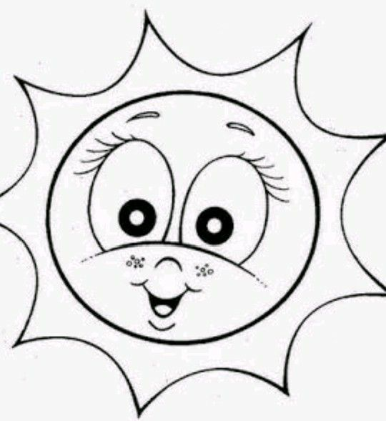

Me gusta el Sol,  
dubididubidubidú, dubididubidubidá  
el aire puro, la nieve blanca y el mar,  
dubididú, dubidú, dubididá  
Y correr con el viento una carrera,  
navegar desplegando yo las velas  
me gusta la naturaleza,  
el deporte y mis amigos.  
Una pichanguita empezará,  
tantos otros juegos seguirán  
básquet y paseos voleybol  
tenis, atletismo, natación.  
Me gusta el Sol,  
dubididubidubidú, dubididubidubidá  
el aire puro, la nieve blanca y el mar,  
dubididú, dubidú, dubididá  
Y correr con el viento una carrera,  
navegar desplegando yo las velas  
me gusta la naturaleza,  
el deporte y mis amigos.

**Guía de música N ° 10 – 2 ° B**

|  |  |  |
| --- | --- | --- |
| **NOMBRE:** | | **CURSO:** |
| **FECHA:** | **DOCENTE: JESSICA ORTEGA VALDÉS**  **historiarayito@gmail.com** | |
| **OBJETIVO:** Cantar al unísono y tocar instrumentos de percusión convencionales y no convencionales. | | |

Actividad 1: escucha la canción. <https://www.youtube.com/watch?v=R5ic7Cq1Gz8>

Actividad 2: escribe que te pareció la historia y música de la canción del ratón. Cuida tu redacción y ortografía.

Actividad 3: realiza un dibujo que represente la historia del ratón.

__________________________________________________________________________________________________________________________________________________________________________________________________________________________________________________________________________________________________________________________________________________________________________________________________________________________________________________________________________________________________________